Rapport de projet
Mise en place d’un système d’observabilité
Application microservices « restaurant »
Auteur : Robin Thiriet
Stack retenue : Fluent Bit, Elasticsearch, Kibana, OpenTelemetry, Jaeger, Prometheus, cAdvisor, Grafana
Date : 12 juin 2026
Ce document présente la solution d’observabilité mise en place pour une application restaurant orientée microservices. Il décrit les choix technologiques retenus, les consignes de lancement, la définition détaillée des SLI / SLO / SLA, le compte-rendu de gestion d’incident ainsi qu’une annexe de synthèse sur l’architecture logicielle et l’architecture d’observabilité déployée.

Sommaire
- 1. Contexte et objectifs du projet
- 2. Choix technologiques et architecture retenue
- 3. Instructions de lancement et d’exploitation
- 4. Définition détaillée des SLI, SLO et SLA
- 5. Gestion d’incident : analyse, résolution et communication
- 6. Conclusion
- Annexe A. Plan de l’architecture logicielle et d’observabilité

1. Contexte et objectifs du projet
L’application fournie simule le fonctionnement d’un restaurant pendant une heure à l’aide d’une architecture microservices en Python. Le flux fonctionnel couvre la réservation, la prise de commande, la préparation en cuisine et le paiement. L’enjeu du projet est de rendre ce système totalement observable afin de faciliter la supervision, l’analyse d’incident et l’amélioration de la fiabilité perçue par l’utilisateur final.
L’architecture technique du sujet s’appuie sur cinq microservices applicatifs – Customer, Reservation, Waiter, Kitchen et Payment – ainsi que sur trois briques d’infrastructure : PostgreSQL pour la persistance, Redis pour le suivi temps réel de l’état des réservations et RabbitMQ pour les échanges asynchrones.
Le rapport poursuit quatre objectifs : présenter la solution de collecte et de visualisation des logs, des métriques et des traces ; formaliser des indicateurs de service pertinents ; analyser une panne représentative ; et documenter les éléments nécessaires à la reproduction et à l’évaluation de la plateforme.

2. Choix technologiques et architecture retenue
La solution retenue repose sur une séparation claire des trois piliers de l’observabilité : journaux, métriques et traces. Ce choix permet d’exploiter pour chaque besoin un outillage adapté, tout en conservant une architecture simple à déployer avec Docker Compose.

2.1. Journaux centralisés
Pour la brique logs, le choix s’est porté sur Fluent Bit, Elasticsearch et Kibana. Fluent Bit joue le rôle d’agent léger de collecte. Il lit les fichiers de logs générés par Docker, parse les messages applicatifs et enrichit les événements avec des champs exploitables pour la recherche, notamment le niveau de log, le module Python, le trace_id, le span_id et le reservation_id lorsqu’il est présent dans le message.
Elasticsearch assure le stockage et l’indexation des événements. Kibana fournit l’interface de recherche, d’exploration et de création de tableaux de bord. Cette combinaison permet d’identifier rapidement les erreurs, de filtrer par composant et de suivre l’activité d’une réservation particulière à partir de son identifiant métier.
- Fluent Bit : collecte, parsing, enrichissement et transfert des logs.
- Elasticsearch : stockage centralisé et moteur d’indexation des événements.
- Kibana : interface de recherche, tableaux de bord et analyse incident.

2.2. Traces distribuées
Pour le tracing distribué, la solution déployée s’appuie sur OpenTelemetry dans les services Python et sur Jaeger pour la collecte et la visualisation. Les services exportent leurs spans au format OTLP vers le composant Jaeger all-in-one, ce qui permet de reconstituer le parcours d’une requête entre Reservation, Waiter, Kitchen et Payment, y compris lors des appels HTTP et des échanges via RabbitMQ.
Le principal intérêt de ce choix est de pouvoir observer les dépendances entre services, les durées d’exécution et les segments lents d’une transaction. Jaeger complète ainsi les logs en offrant une vue bout-en-bout du traitement d’une réservation.

2.3. Métriques applicatives et d’infrastructure
Pour les métriques, le couple Prometheus / Grafana a été retenu, complété par cAdvisor. Prometheus interroge à intervalle régulier les endpoints /metrics exposés par les API Waiter, Payment et Reservation, ainsi que les métriques conteneurs fournies par cAdvisor. Grafana est utilisé pour construire les tableaux de bord de supervision et suivre les indicateurs en temps quasi réel.
Ce choix permet de distinguer les métriques métiers et applicatives (taux d’erreur, temps de réponse, volume de requêtes) des métriques d’infrastructure (CPU, mémoire, réseau, santé des conteneurs), ce qui est particulièrement utile pour relier l’impact visible d’une panne à sa cause technique.

2.4. Justification synthétique des choix
Besoin | Outil retenu | Justification
Collecte et recherche de logs | Fluent Bit + Elasticsearch + Kibana | Pipeline léger, découplé, adapté aux conteneurs et efficace pour la recherche plein texte et par champs structurés.
Traces distribuées | OpenTelemetry + Jaeger | Intégration native avec les services Python et bonne lisibilité des parcours inter-services.
Métriques applicatives et infra | Prometheus + cAdvisor + Grafana | Standard largement utilisé, très adapté aux endpoints /metrics et aux tableaux de bord d’exploitation.
Déploiement | Docker Compose | Mise en œuvre simple, reproductible et cohérente avec le sujet fourni.

3. Instructions de lancement et d’exploitation
Le projet a été conçu pour être lancé localement avec Docker. Les services applicatifs et les briques d’observabilité sont définis dans le fichier docker-compose.yml. Les configurations spécifiques sont réparties dans le répertoire observability/.
- Pré-requis : Docker et Docker Compose installés ; machine disposant d’au moins 4 Go de RAM.
- Services applicatifs : customer, reservation, waiter, kitchen, payment, PostgreSQL, Redis, RabbitMQ.
- Services d’observabilité : fluent-bit, elasticsearch, kibana, jaeger, prometheus, cadvisor, grafana.

3.1. Arborescence de configuration
- docker-compose.yml
- observability/fluent-bit/fluent-bit.conf
- observability/fluent-bit/parsers.conf
- observability/prometheus/prometheus.yml
- observability/grafana/provisioning/datasources/datasource.yml

3.2. Commandes de démarrage
docker compose down -v
docker compose up -d --build
Une fois la plateforme démarrée, les interfaces suivantes sont utilisées pour la démonstration et les captures d’écran :
- Kibana : http://localhost:5601
- Jaeger UI : http://localhost:16686
- Prometheus : http://localhost:9090
- Grafana : http://localhost:3000 (admin / admin)
- RabbitMQ Management : http://localhost:15672

3.3. Vérifications de bon fonctionnement
Après démarrage, plusieurs vérifications simples permettent de valider l’environnement. Dans Prometheus, les targets waiter, payment, reservation, cadvisor et prometheus doivent être en état UP. Dans Kibana, un Data View de type restaurant-logs-* doit permettre d’explorer les événements centralisés. Dans Jaeger, les services customer_service, reservation_service, waiter_service, kitchen_service et payment_service doivent apparaître. Enfin, Grafana doit disposer d’une source de données Prometheus et afficher les premiers graphiques de supervision.

4. Définition détaillée des SLI, SLO et SLA
La démarche de fiabilité repose sur trois niveaux complémentaires. Les SLI (Service Level Indicators) décrivent ce qui est mesuré. Les SLO (Service Level Objectives) définissent des objectifs internes réalistes et pilotables. Les SLA (Service Level Agreements) formalisent les engagements rendus au client ou au commanditaire du service. Les indicateurs retenus doivent être à la fois mesurables, reliés à l’expérience utilisateur et exploitables grâce aux tableaux de bord déployés.
SLI | Définition | SLO cible | SLA associé
Disponibilité des API critiques | Proportion de temps où Reservation, Waiter et Payment répondent correctement aux requêtes. | ≥ 99,0 % pendant la fenêtre de service | Garantie contractuelle de disponibilité mensuelle à 99,0 %. En dessous de ce seuil, ouverture d’un incident majeur et revue de service.
Taux de succès des réservations | Part des requêtes POST /reservations retournant un code 2xx. | ≥ 99,5 % | Si le taux passe sous 99,0 %, notification au client et analyse corrective prioritaire.
Taux de succès des paiements | Part des appels /pay aboutissant à une validation de paiement. | ≥ 95,0 % | Si le taux descend sous 95,0 % sur la période contractuelle, compensation commerciale ou remise sur facturation.
Latence p95 des paiements | 95e percentile du temps de réponse du service Payment. | ≤ 2,0 s | Au-delà de 2,5 s de manière répétée, le service est considéré en dégradation notable et une communication d’incident est déclenchée.
Taux d’erreurs applicatives | Proportion de logs ERROR/CRITICAL et de réponses HTTP 5xx sur les services critiques. | ≤ 1,0 % des requêtes | Au-delà de 2,0 %, activation d’un plan d’investigation et remontée au pilotage.
Traçabilité métier d’une réservation | Capacité à retrouver les événements d’une réservation via reservation_id dans Kibana et, si possible, à corréler avec les traces. | 100 % des réservations critiques doivent être recherchables | Engagement de diagnostic : toute réservation signalée doit pouvoir être retracée en moins de 15 minutes.

4.1. Lecture opérationnelle des objectifs
Ces objectifs ont été calibrés pour rester cohérents avec une application de démonstration tout en demeurant crédibles. L’objectif de disponibilité à 99,0 % permet de tolérer de faibles interruptions tout en conservant un niveau de service satisfaisant. L’objectif de taux de succès des paiements a volontairement été fixé en dessous de 100 %, car le service Payment inclut une panne simulée destinée à l’exercice d’observabilité. Il est donc pertinent de distinguer le comportement nominal attendu du comportement volontairement dégradé utilisé pour la démonstration d’incident.
Les tableaux de bord Grafana sont utilisés pour le suivi des SLI quantitatifs tels que la disponibilité, le trafic et la latence. Les tableaux de bord Kibana permettent quant à eux de qualifier les causes, d’identifier les services concernés et de retrouver l’historique d’une réservation à partir de son reservation_id. Jaeger complète l’analyse en donnant une vision séquentielle des traitements distribués.

5. Gestion d’incident : analyse, résolution et communication
La panne étudiée dans le cadre du projet concerne le service Payment. Le code applicatif comporte un chaos simulator introduisant aléatoirement une erreur de paiement avec une probabilité de 25 %, ainsi qu’une latence artificielle d’environ 2,5 secondes avant retour d’une erreur HTTP 503. Cette panne est particulièrement intéressante d’un point de vue pédagogique, car elle produit à la fois une dégradation visible côté utilisateur, des logs d’erreur exploitables, une hausse de latence dans les métriques et des traces anormales sur le parcours de traitement.

5.1. Conséquence observée
La conséquence directe pour l’utilisateur est un échec intermittent du paiement final, matérialisé par une réponse HTTP 503 et un message indiquant un timeout de la passerelle bancaire. Du point de vue de l’exploitation, plusieurs signaux convergent : augmentation du nombre d’erreurs sur le service Payment, hausse du temps de réponse sur l’endpoint /pay, apparition de logs ERROR/CRITICAL dans Kibana et traces lentes dans Jaeger. Le service reste partiellement disponible, ce qui rend le diagnostic plus subtil qu’une panne totale mais plus représentatif d’un incident réel de production.

5.2. Source identifiée
L’investigation montre que la source du dysfonctionnement se situe dans le code du service Payment, et non dans PostgreSQL, Redis ou RabbitMQ. Le service simule explicitement une latence réseau anormale puis émet un message de type « Payment Gateway Timeout » avant de retourner une erreur. Le problème est donc applicatif et volontairement injecté. Les métriques, les logs et les traces convergent vers cette conclusion : les autres composants continuent à fonctionner, mais la chaîne se dégrade à l’étape de paiement.

5.3. Méthode d’analyse
- Étape 1 – Constat : Grafana met en évidence une hausse des erreurs et une latence dégradée sur le service Payment.
- Étape 2 – Qualification : Kibana permet de filtrer les événements ERROR/CRITICAL et de repérer les messages liés au timeout de paiement, ainsi que les reservation_id concernés.
- Étape 3 – Corrélation : Jaeger montre un allongement des spans ou un échec sur la partie paiement du flux complet de commande.
- Étape 4 – Confirmation : la lecture du code confirme l’existence d’une panne simulée à 25 % et d’une latence artificielle de 2,5 secondes.

5.4. Piste de résolution
La première action de remédiation consiste à désactiver le chaos simulator pour revenir à un comportement nominal du service. Dans un contexte de production réel, plusieurs pistes complémentaires sont recommandées : mise en place d’un mécanisme de retry borné, ajout d’un circuit breaker pour éviter les cascades d’échec, timeouts explicites sur les appels externes, et meilleure journalisation métier du reservation_id dans tous les chemins d’erreur. Une alerte Grafana sur le taux d’erreur du service Payment et sur la latence p95 renforcerait également la détection précoce.

5.5. Communication d’incident
Une gestion d’incident complète ne se limite pas à la correction technique ; elle inclut également la communication. Le public cible est double : d’une part l’équipe technique et le responsable d’exploitation, d’autre part les parties prenantes métier impactées par la dégradation du paiement.
Exemple de message interne : « Incident en cours sur le service Payment. Depuis 11 h 20, nous constatons une hausse des erreurs 503 et une latence anormale sur l’endpoint de paiement. Les réservations et la prise de commande restent opérationnelles, mais la validation finale du paiement est impactée de manière intermittente. L’analyse est en cours ; prochaine mise à jour dans 15 minutes. »
Exemple de message métier / utilisateur : « Une dégradation temporaire affecte actuellement la validation des paiements. Certaines transactions peuvent échouer ou prendre plus de temps que prévu. Nos équipes travaillent à un rétablissement rapide. Les autres fonctionnalités de réservation et de commande restent disponibles. »
Cette communication a pour but de réduire l’incertitude, de donner un état clair de l’impact, et d’éviter les interprétations erronées. Elle doit être concise, factuelle et régulièrement mise à jour tant que l’incident reste ouvert.

6. Conclusion
La plateforme mise en place répond aux objectifs principaux du TP : centraliser les logs, visualiser les traces distribuées, superviser les métriques, et fournir des éléments concrets pour diagnostiquer une panne. Le choix d’une architecture Fluent Bit / Elasticsearch / Kibana pour les journaux, OpenTelemetry / Jaeger pour les traces et Prometheus / Grafana pour les métriques constitue un ensemble cohérent, modulaire et proche des pratiques observées en entreprise.
Au-delà de l’outillage, la valeur du projet réside dans la capacité à corréler les signaux. Les métriques montrent qu’un problème existe, les logs aident à qualifier sa nature et les traces permettent de comprendre où il se produit dans la chaîne de traitement. L’exercice met ainsi en évidence l’intérêt d’une approche d’observabilité unifiée pour améliorer la fiabilité opérationnelle d’une architecture microservices.

Annexe A. Plan de l’architecture logicielle et d’observabilité
L’architecture logique du projet peut être lue en trois couches : la couche métier constituée des microservices Python, la couche de dépendances techniques composée de Redis, RabbitMQ et PostgreSQL, et la couche d’observabilité chargée de collecter puis restituer les signaux nécessaires à l’exploitation. Le schéma ci-dessous synthétise le déploiement retenu.
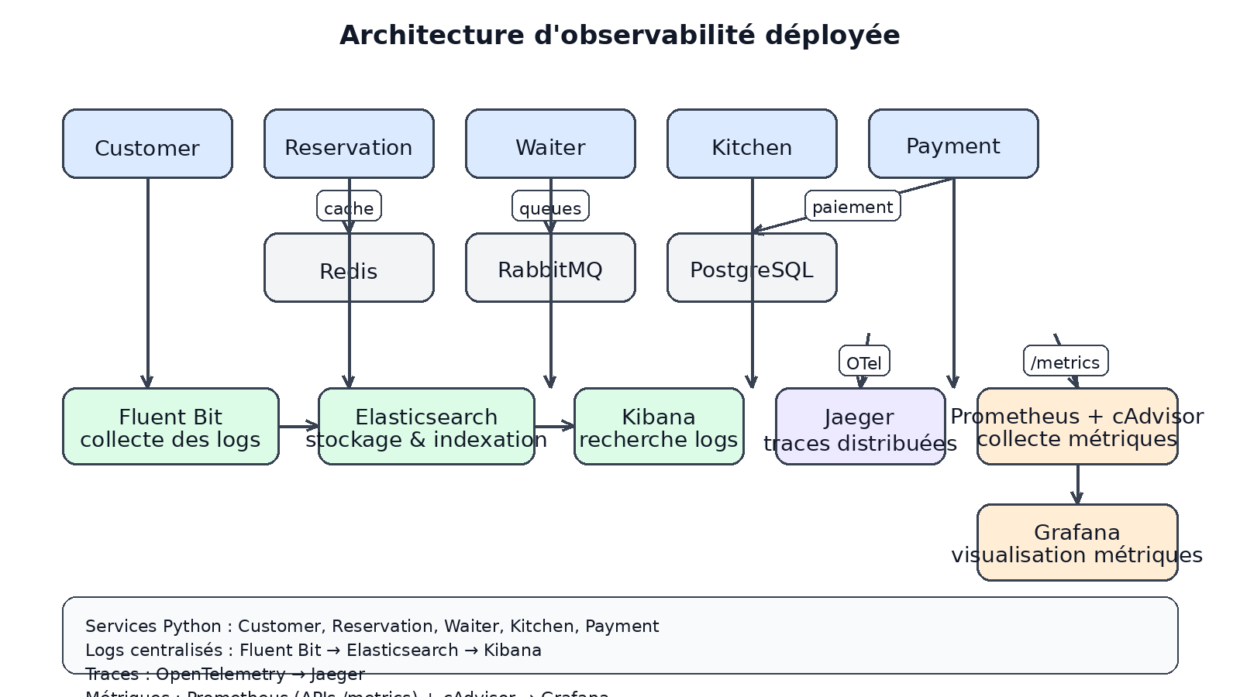
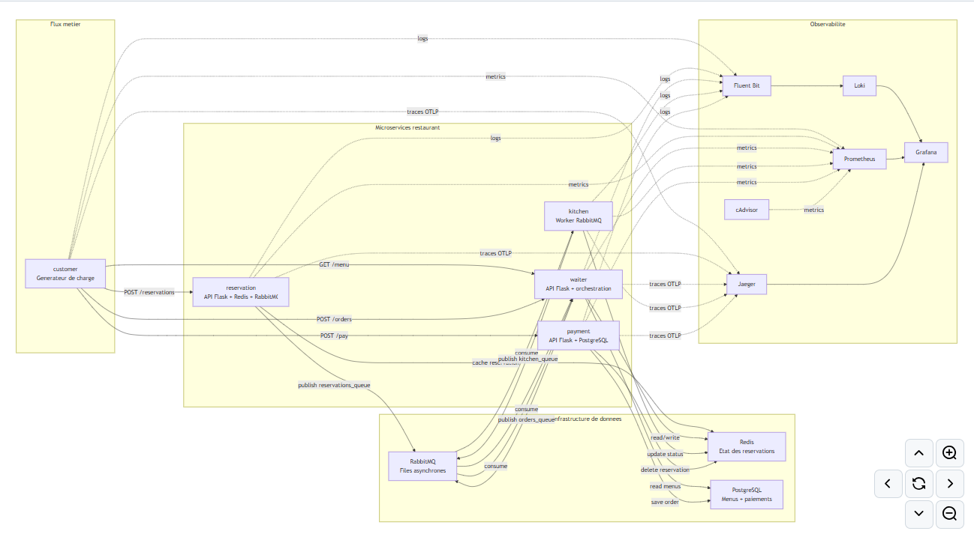

Annexe A.1. Description textuelle du schéma
- Customer, Reservation, Waiter, Kitchen et Payment composent la couche applicative principale.
- Reservation s’appuie sur Redis pour conserver l’état courant de la réservation et sur RabbitMQ pour publier les événements asynchrones.
- Waiter orchestre la séquence de commande, interagit avec Redis, RabbitMQ et les API HTTP internes.
- Payment persiste le paiement dans PostgreSQL puis met à jour l’état de la réservation.
- Fluent Bit collecte les logs générés par les conteneurs, les parse puis les envoie vers Elasticsearch ; Kibana permet ensuite la recherche et les tableaux de bord de logs.
- OpenTelemetry exporte les traces des services vers Jaeger, qui restitue le parcours distribué d’une requête métier.
- Prometheus collecte les métriques exposées par les endpoints /metrics ainsi que les métriques conteneurs via cAdvisor ; Grafana fournit les tableaux de bord d’exploitation.

Annexe A.2. Dashboards réalisés
- Dashboard Kibana Logs : erreurs dans le temps, erreurs par module, activité par reservation_id, table d’événements critiques.
- Dashboard Grafana Metrics : disponibilité des cibles Prometheus, CPU, mémoire, réseau, trafic applicatif et suivi de latence.
- Vue Jaeger Traces : recherche de traces lentes ou en échec et visualisation du parcours Reservation → Waiter → Kitchen → Payment.
